4) 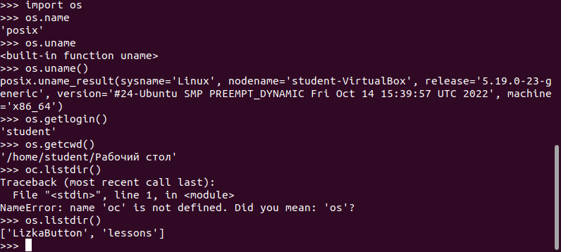

7) Установленные на ПК:

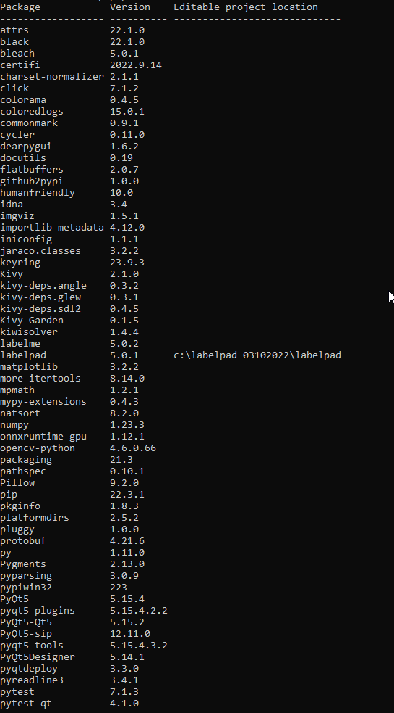

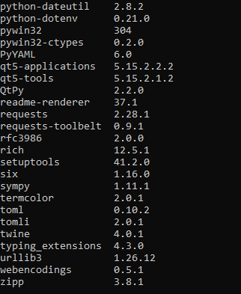

Установленные в окружение:

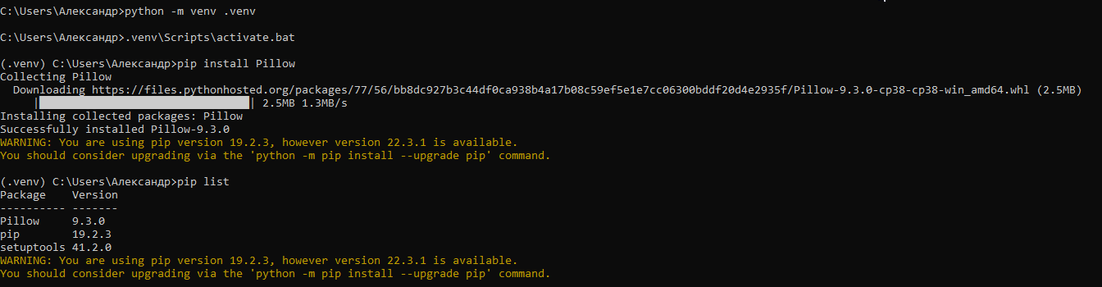

В виртуальной среде библиотеки и скрипты, установленные в ней, изолированы от остальных.